Оглавление
Регистрация в Топливном проекте через сайт 1
Добавление топливного счета 3
Привязка топливных счетов к карте «КЛЕВЕР» 3
Добавление дополнительной карты «КЛЕВЕР» в Топливный проект 4
Как переименовать Топливный проект 4
Регистрация в Топливном проекте через Платежный терминал 5
Регистрация с доступом к сайту Топливного проекта 6
Регистрация БЕЗ доступа к сайту Топливного проекта 7
Восстановление регистрационных данных в Топливном проекте 8

Регистрация в Топливном проекте через сайт
Для регистрации в Топливном проекте зайдите на сайт – http://fuel.sheriff.md
Нажмите кнопку «Регистрация» и пройдите ряд шагов для регистрации проекта.

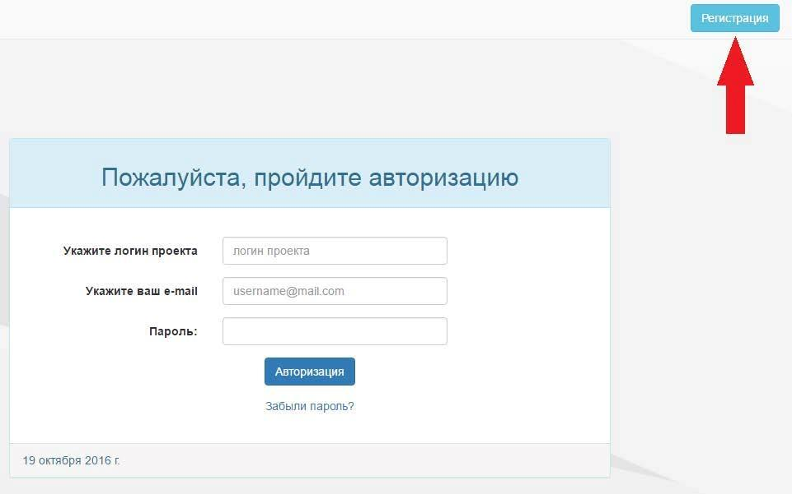
Внимание! Необходимо заполнить все текстовые поля.
Регистрация проекта. Шаг 1
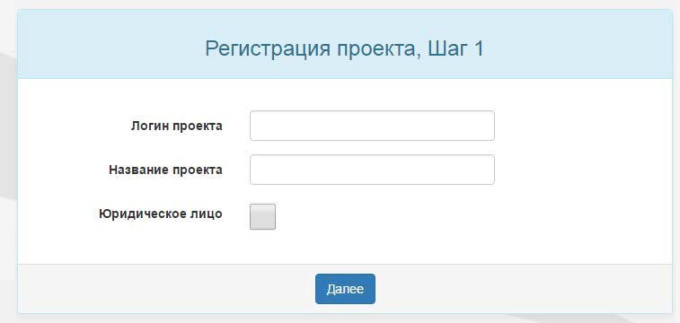

Логин проекта должен содержать не менее 3-х символов, включая цифры и буквы латинского и русского алфавита.
Название проекта – эта информация только для вас. Она будет отображаться на сайте.
Регистрация проекта. Шаг 2

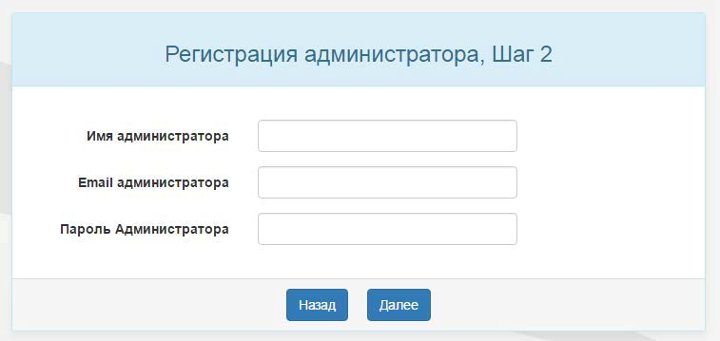

Имя администратора – введите свое имя.
Email администратора – введите свой реальный электронный адрес.
Пароль администратора – введите пароль для входа на сайт.

Регистрация проекта. Шаг 3
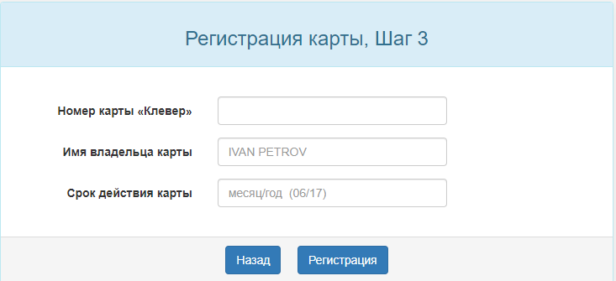

Введите номер своей дебетовой карты «КЛЕВЕР» Агропромбанка без пробелов, имя и фамилию владельца карты (эмбоссинг карты), а также срок действия, который указан на лицевой стороне карты.

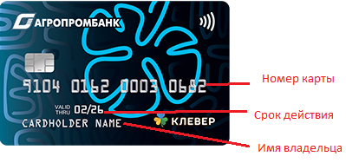

Нажмите на кнопку «Регистрация», и вы попадете в рабочую область.
Прежде чем вы сможете покупать топливо, необходимо провести еще 2 несложные операции:
• добавить топливный счет в проект,
• привязать к нему карту «КЛЕВЕР».

ПРИМЕЧАНИЕ: Если вы владелец неименной карты «КЛЕВЕР», эмбоссинг карты можно узнать, в Мобильном приложении или Интернет-банке (раздел «Карты») или позвонив в Контакт-центр по телефону 16-61 (после прохождения процедуры идентификации).

Добавление топливного счета
Нажмите на кнопку «Добавить вид Топлива».
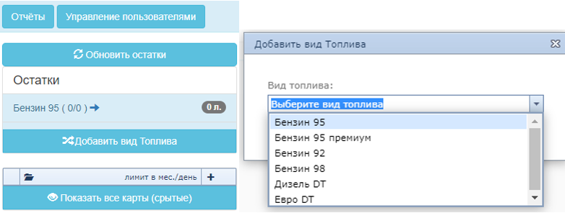
Выберите из выпадающего списка нужный вид топлива, далее нажмите «Создать счет».
Топливный счет отобразится в Топливном проекте в разделе «Остатки».

Привязка топливных счетов к карте «КЛЕВЕР»
Кликните на символ «цепочки» по карте «КЛЕВЕР», выберите из выпадающего списка счет, который хотите привязать к карте и нажмите «Привязать топливо».

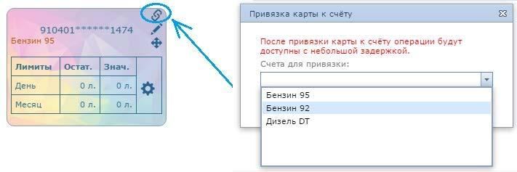
Если вы сделали все правильно, то на карте появится таблица «лимитов».

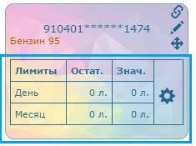

К одной карте «КЛЕВЕР» можно привязать не более 2 топливных счетов! Покупку топлива можно совершать спустя 2 часа после успешной привязки карты.

ВНИМАНИЕ! Данная операция необратима. Отвязать топливные счета от карты «КЛЕВЕР» невозможно.

Добавление дополнительной карты «КЛЕВЕР» в Топливный проект
Вы можете добавить в Топливный проект дополнительную или новую карту «КЛЕВЕР», в связи с окончанием срока действия предыдущей.
Удаление карт, привязанных к проекту, невозможно! Старую карту можно скрыть.

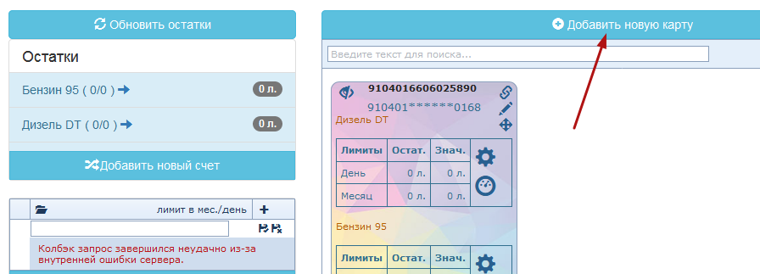
- Нажмите кнопку «Добавить новую карту» в своем личном кабинете

- Добавьте реквизиты, а также произвольное название новой карты.
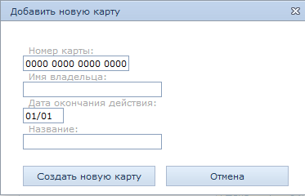

- Нажмите кнопку «Создать новую карту».
- Привяжите к новой карте топливные счета (см. пункт меню «Привязка топливных счетов к карте «КЛЕВЕР»).

Как переименовать Топливный проект
Вы можете переименовать ваш Топливный проект. Для этого в левом верхнем углу нажмите на значок возле слова «Проект … »
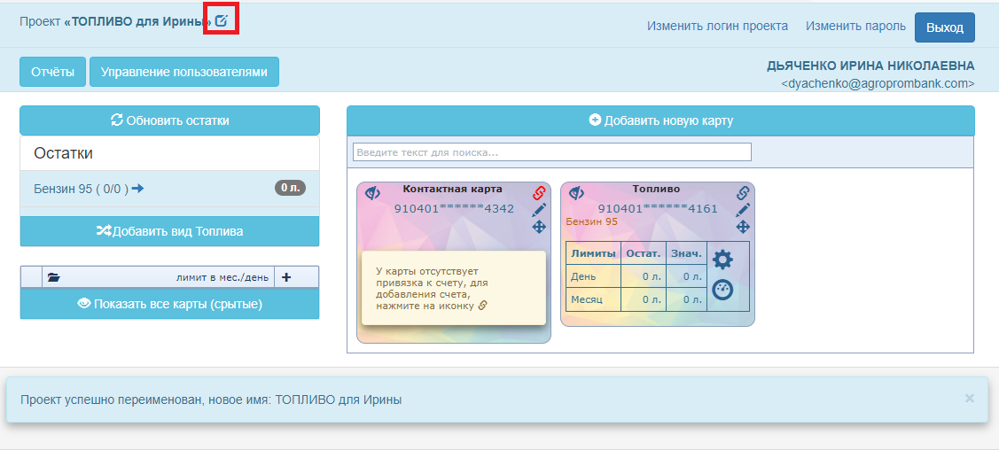

Введите новое имя проекта и нажмите кнопку «Переименовать»:
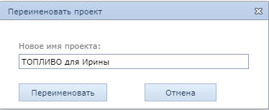

Покупка топлива осуществляется через Мобильное приложение, Интернет-банк и Платежные терминалы Агропромбанка.

Регистрация в Топливном проекте через Платежный терминал
Нажмите кнопку «Регистрация в топливном проекте» на главном экране Платежного терминала

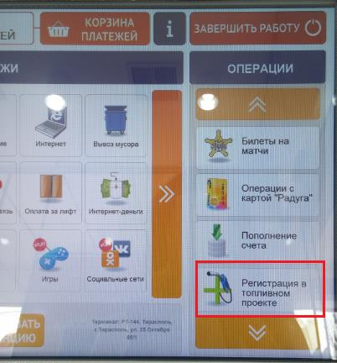

Терминал запросит проверку карты «КЛЕВЕР», чтобы вас идентифицировать. Поместите карту в терминал и введите ПИН-код.
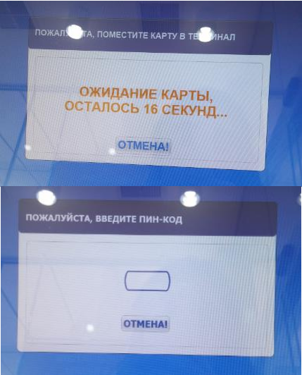

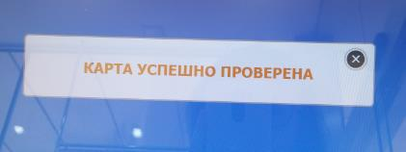

Выберите кнопку «Регистрация нового проекта».

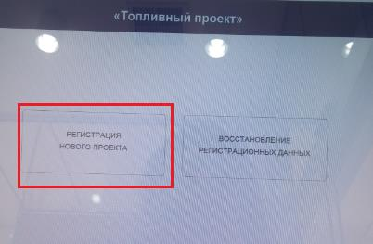

Если вы ранее уже были зарегистрированы, выйдет сообщение с вашими регистрационными данными, например:

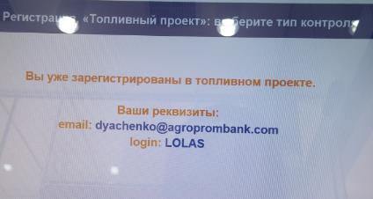

Если вы – новый клиент, выберите способ регистрации: с доступом на сайт топливного проекта или без него.

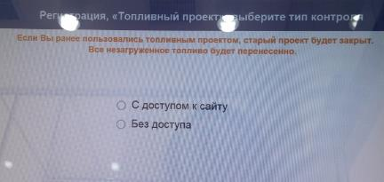

Регистрация с доступом к сайту Топливного проекта
Укажите адрес электронной почты.
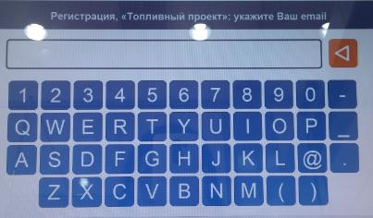

Выберите не более двух видов топлива.
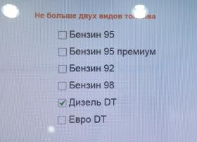

При завершении регистрации терминал выдаст Вам ЧЕК с данными для работы на сайте Топливного проекта – https://fuel.sheriff.md
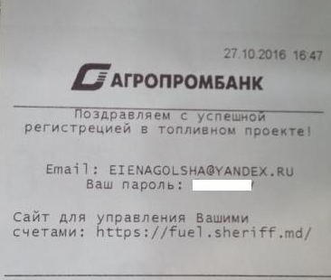

Регистрация БЕЗ доступа к сайту Топливного проекта
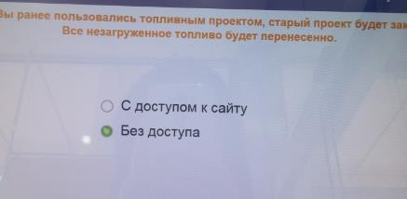

Выберите не более двух видов топлива:
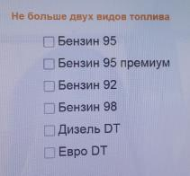

При завершении регистрации терминал выдаст Вам Чек:
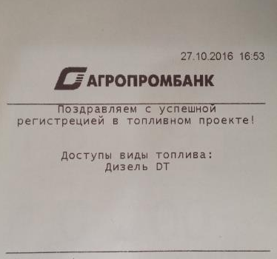

Восстановление регистрационных данных в Топливном проекте
Нажмите кнопку «Регистрация в топливном проекте» на главном экране Платежного терминала

Терминал запросит проверку карты «КЛЕВЕР», чтобы вас идентифицировать. Поместите карту в терминал и введите ПИН-код.

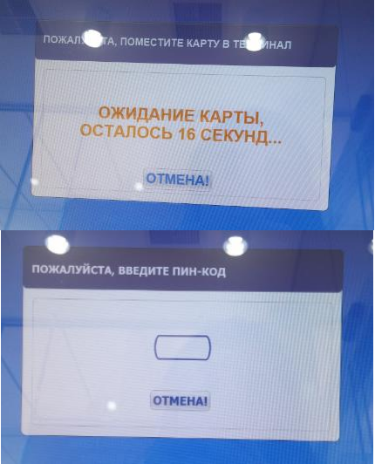

Нажмите кнопку «Восстановление регистрационных данных».

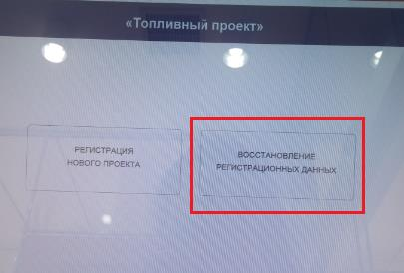

Введите адрес электронной почты, который вы ранее указывали при регистрации на сайте Топливного проекта и создайте логин Топливного проекта.

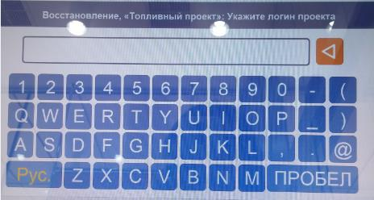

Терминал выдаст Чек с регистрационными данными.
